Atlas 200I DK A2开发者套件插赛乐透MT7612UN芯片无线网卡使用说明

使用背景
官方套件使用说明推荐的无线网卡如下：
图1 官方推荐的无线网卡型号

因本人在另一个应用开发时买的MT7612UN芯片无线网卡是闲置状态，本着不浪费的原则，自行编译了该无线网卡的驱动进行使用。

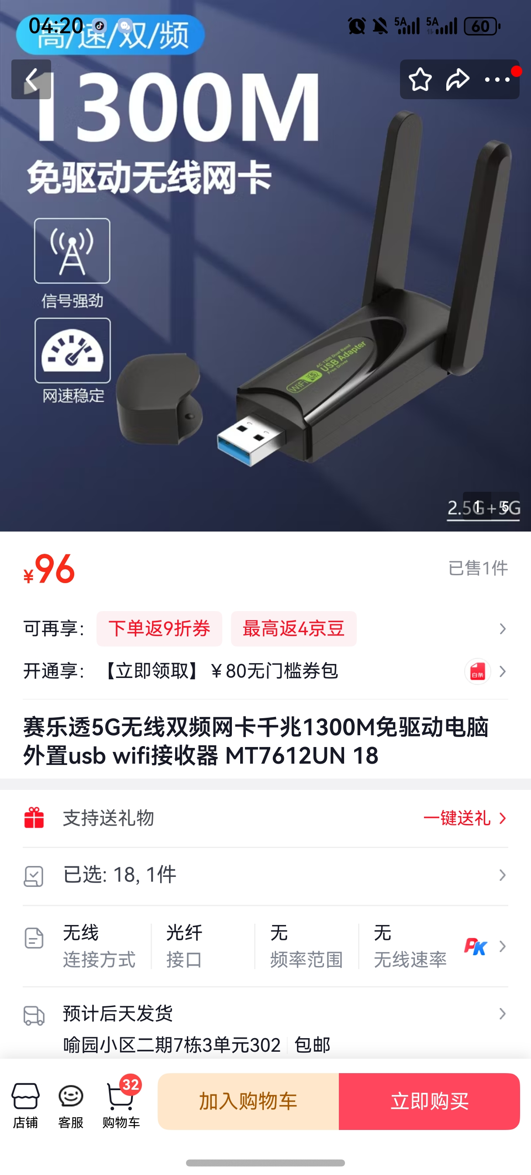
图2 本人使用的无线网卡

使用说明
- 将start_wifi.sh、pure_ap.conf、brcmutil.ko、brcmfmac.ko放在/home/HwHiAiUser目录下
- 将start_wifi.service文件放在/etc/systemd/system/目录下
- 输入sudo systemctl enable start_wifi.service另其开机自启
- 输入sudo systemctl start start_wifi.service启动服务
- 手机打开wifi搜索HwHiAiUser_WIFI_5G的wifi，看是否能搜索到，密码12345678
- 若手机连接wifi没反应或显示拒绝连接，输入sudo systemctl restart start_wifi.service重启服务即可

